Séquence 6ème2 « Singing in the rain »

Séance 1 : avant le film.

I/ Travail sur 3 affiches du film
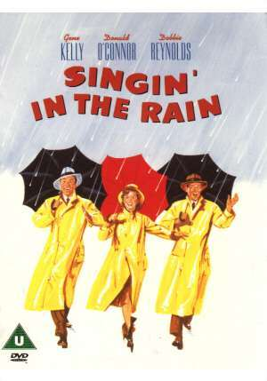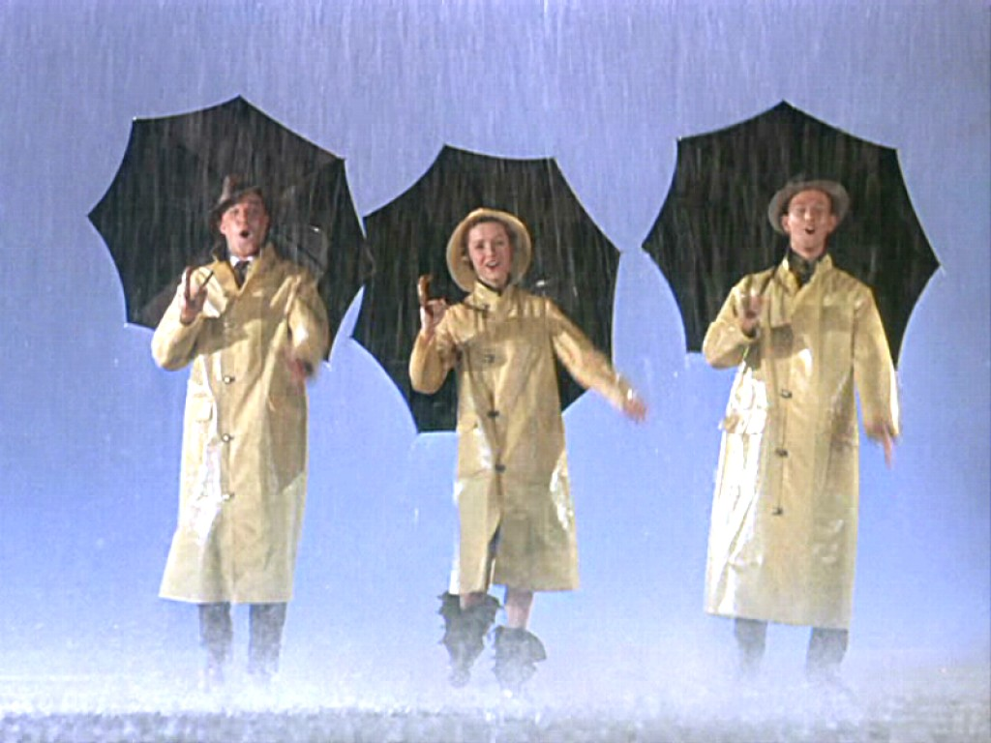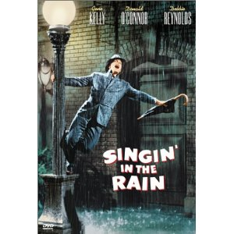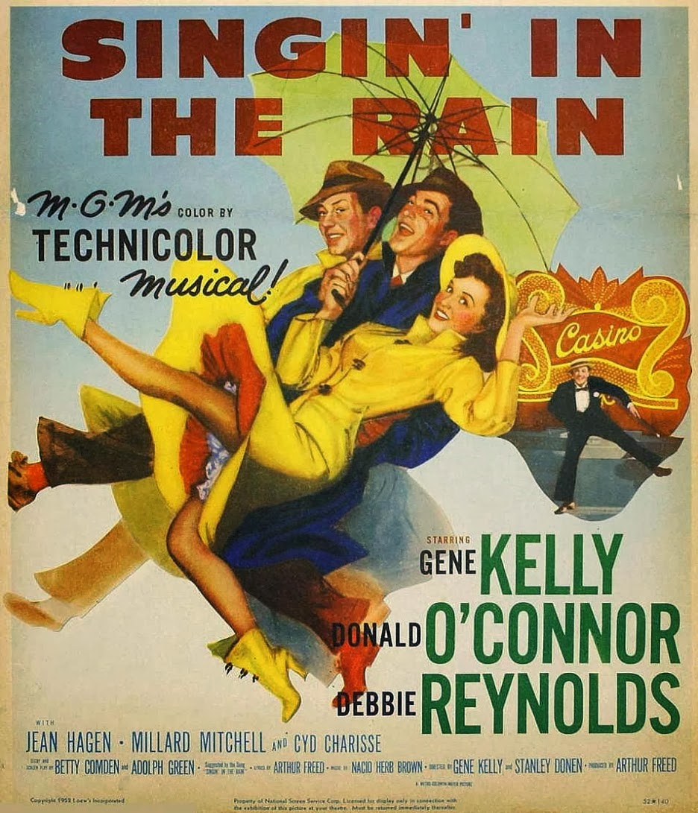

1/ What can you see ?
It’s a film poster.
2/ What is the title of the film ?
It’s « Singin’ in the rain »

II/ Anticipation au vocabulaire :

Fiches de vocabulaire : Clothes 1 & 2

HWK : Apprendre le vocabulaire

Séance 2 : avant le film

I/ Film posters :

1/ Revenir aux posters et faire décrire les personnages.

2/ Anticipation au lexique des verbes d’action.
Flashcards avec les verbes suivants :
Rain / walk / smile / dance / stand / sing / jump / go away / act / talk / kiss / play the piano / drive /

a/ Montrer les flashcards une à une demander le verbe et le donner si ils ne le connaissent pas. Répétition chorale.
b/ Faire mimer les actions aux élèves un par un et les autres doivent deviner le verbe.

c/ Distribuer les flashcards et faire replacer les verbes + correction.

3/ Revenir une nouvelle fois aux affiches du film.
What are they doing ?
They are walking in the rain.
He is singing and dancing in the rain.
Trace écrite

II/ The song + worksheet

Montrer l’extrait vidéo à partir du moment où Gene Kelly se met à chanter.

HWK : B3L2 Enjoy 6ème WB : exercice de PRL sur Be+-ing + conjugaison à toutes les personnes

Séance 3 : après le film

I/ Brainstorming: de quoi vous souvenez-vous? (à faire en français)

1/ les personnages
- des hommes : Don et Cosmo son ami, le producteur R F Simpson
- des femmes : Kathy la gentille et Lina la méchante
- des personnages secondaires : des professeurs de diction, une journaliste
- des acteurs/des spectateurs

2/ les lieux
- Hollywood avec ses studios, ses plateaux de tournage, ses décors intérieurs et extérieurs : une rue, des maisons, ses salles de spectacle, ses coulisses.
- La ville «réelle» où habitent les acteurs : la maison de Don, du producteur, ...
- Broadway et ses multiples cabarets à spectacles.

3/ contrasts
- Vrai/faux ou mensonge/réalité : par exemple lorsque Don raconte son parcours artistique.
- Noir et blanc/couleurs : passage de l’un à l’autre pour traduire les différents points de vue, par exemple le film muet vu par les spectateurs de la salle de cinéma est projeté en noir et blanc alors que ce même film montré lors de son tournage est en couleur.
- Moments parlés/moments chantés et dansés : Les premiers correspondent à «la vraie vie» des acteurs, ils font avancer le film, alors que les seconds sont souvent au service des sentiments, traduisant l’allégresse, la joie d’être ensemble, l’amitié, l’amour.
- Muet/parlant : La différence entre le film muet et le film parlant, leur fabrication (le réalisateur est sur le plateau avec les acteurs pour le tournage du muet et dans une cabine d’enregistrement pour le parlant, ...)

II/ Opinion: what do you think about the movie?

Do you like this movie ?
I like / I don’t like…
Trace écrite

III/ Extracts from the film :

1/ Correction de l’exercice de PRL WB Enjoy 6ème sur le présent en Be +-ing

2/ Les extraits : What are they doing ?

Faire des arrêts sur images où les élèves décrivent les actions des personnages : He is singing / dancing / acting / sitting / talking / They are kissing/ he is playing the piano / she is driving …

Exercice sur le présent en be+-ing dans le WB

IV/ Tongue twisters
1/ Voir l’extrait de diction du film.

2/ Easy tongue twisters
S’entraîner en classe sur tous les « tongue twisters » et demander aux élèves d’en choisir un qu’ils devront apprendre par cœur et réciter devant la classe.

HWK : Apprendre par cœur le « tongue twister »

Séance 4 :Tâche finale
Préparer une petite scène où 2 élèves jouent un rôle et deux autres les doublent mais faire en sorte que le doublage au début colle avec les actions puis ensuite que ça n’ait rien à voir.
Montrer l’extrait du film où Don raconte son passé en disant quelque chose qui n’a rien à voir avec les images du film puisqu’il ment et celui où le doublage est en décalage avec le son.

